6.e – 1. sat u tjednu 4.5.- 8.5. 2020.
MEKSIKO - ponavljanje
Buenos dias 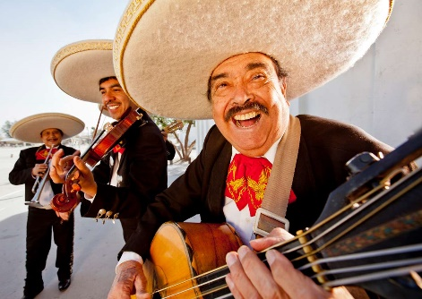
Ovaj materijal je za učenike po redovnom programu i individualiziranom pristupu/ IP.
Na kraju ove nastavne jedinice moći ćete:
● pokazati na geografskoj karti položaj i smještaj Meksika
● opisati reljefna i klimatska obilježja Meksika i objasniti uzroke neravnomjerne naseljenosti
● objasniti sastav stanovništva, migracije i prirodno kretanje stanovništva
● opisati snažnu gospodarsku povezanost Meksika i SAD – a
● imenovati velike gradove, pokazati ih na karti i objasniti ekološke probleme

Radni listić za REDOVNI PROGRAM i IOOP

Danas ćemo ponavljati Meksiko pa pogledajte ove video priloge.

1. Putopisna ekspedicija u zemlji Asteka i Maja (15:35) https://www.youtube.com/watch?v=wA9Bmi_htWY
2. 10 činjenica o Meksiku (2:19)
https://www.youtube.com/watch?v=6TrOme-h4lA&feature=youtu.be&fbclid=IwAR3k-ARsg7YIdcox31SPNPMKBUt9ndCycJuIiN52IqLQCoFFQO4QJJfvS9w
3. Meksičke tortilje https://www.youtube.com/watch?v=5NPIxhBZCtM (5:47)
4. Meksička kultura (1:37) https://www.youtube.com/watch?v=evFAFq27f4A
5. Meksiko City (8:25) https://www.youtube.com/watch?v=GUMXv0VEtoc možete staviti automatski prijevod na hrvatski jezik
6. Chichen Itza (2:54) https://www.youtube.com/watch?v=0PqTqcGoS0w
7. Teotihuacan (2:35) https://www.youtube.com/watch?v=W2sVug5o6Ao
8. Pustinja Sonora (3:24) https://www.youtube.com/watch?v=xWM0hYyHDvQ

Zatim riješite kviz Meksiko u zadacima u općenito u Teams-ima i zadatak na linku https://wordwall.net/hr/resource/1815728/geografija/meksiko

Adios amigos, učiteljica Snježana Horvatić

